琼农规〔2024〕4号

海南省农业农村厅关于印发海南省
引入省外活体肉用牛羊管理办法的通知

各市、县、自治县农业农村局、综合行政执法局、畜牧兽医局（服务中心），厅属各有关单位：
为进一步规范“点对点”引入省外活体肉用牛羊屠宰监管工作，加强动物疫病防控，切实保障牛羊肉品供应和质量安全，根据《中华人民共和国动物防疫法》《海南省无规定动物疫病区管理条例》《动物检疫管理办法》《无规定动物疫病区管理技术规范》等要求，结合我省实际，我厅制定了《海南省引入省外活体肉用牛羊管理办法》。现印发给你们，请认真贯彻执行。

海南省农业农村厅
2024年3月29日
（此件主动公开）
海南省引入省外活体肉用牛羊管理办法

第一条 为进一步规范“点对点”引入省外活体肉用牛羊屠宰监管工作，加强动物疫病防控，切实保障牛羊肉品供应和质量安全，根据《中华人民共和国动物防疫法》《海南省无规定动物疫病区管理条例》《动物检疫管理办法》《无规定动物疫病区管理技术规范》等相关法律法规规定，结合我省实际，制定本办法。
第二条 本省实施“点对点”引入省外活体肉用牛羊，推行牛羊集中交易和定点屠宰。符合“点对点”引入条件的交易场所和屠宰企业通过验收并备案后，方可开展引入活动。
第三条 引入主体条件。引入主体应当符合省农业农村厅印发《省外活体肉用牛羊引入主体规定》中的“点对点”引入省外活体肉用牛羊交易场所（以下简称交易场所）、“点对点”引入省外活体肉用牛羊屠宰企业（以下简称甲类屠宰企业）、从交易场所“点对点”调运牛羊屠宰企业（以下简称乙类屠宰企业）的条件要求。其中，交易场所和甲类屠宰企业可以直接从省外“点对点”引入活体肉用牛羊，甲类和乙类屠宰企业可以从交易场所“点对点”引入活体肉用牛羊。
各市县农业农村主管部门负责摸清辖区内牛羊交易场所和屠宰企业基本情况，做好牛羊交易场所、甲类屠宰企业、乙类屠宰企业条件的宣贯工作，企业根据实际情况提出申请。原则上全省分区域建立牛羊交易场所各5个，力争建成A级标准且具备冷链配送体系的牛羊定点屠宰厂（场）5家。
第四条 组织验收。各市县农业农村主管部门按照引入主体条件要求，组织开展引入主体审核认定工作。其中交易场所和甲类屠宰企业的申请，需通过省农业农村厅组织的专家组评估。
第五条 公布名单。各市县农业农村主管部门负责及时向社会公布引入主体企业名单，企业应当依法依规开展牛羊活体调运及屠宰活动。各级相关部门应当加强事中事后监督检查，发现问题立即提出整改要求。
第六条 备案审核。经市县农业农村主管部门审核公布的牛羊交易场所、屠宰企业，通过海南牧运通系统向所在地市县农业农村主管部门申请“点对点”引入备案。市县农业农村主管部门通过核查交易场所、屠宰企业相关资质材料和实地勘查等方式开展审核，结合防疫条件、场地面积、实际产能等条件确定引入牛羊数量，每月将备案信息报送省动物卫生监督所。
第七条 提前报检。交易场所、甲类屠宰企业应当在牛羊启运三天前通过牧运通系统向指定通道检查站报检。不合格的，及时告知引入主体并说明理由。
第八条 入岛监管。牛羊到达指定通道检查站时，应当主动接受监督检查及抽样监测，查验合格的，予以放行；检查站将监管信息告知属地市县农业农村主管部门。查验不合格的，按规定处理。
第九条 落地报告。牛羊抵达交易场所和甲类屠宰企业后，交易场所和甲类屠宰企业及时向属地农业农村主管部门报告；交易场所的牛羊向屠宰企业调运时，由启运地农业农村主管部门告知目的地农业农村主管部门；交易场所的牛羊抵达屠宰企业后，屠宰企业及时向属地农业农村主管部门报告，并由属地农业农村主管部门及时向启运地农业农村主管部门反馈；属地接到报告后要第一时间派人到现场开展落地监管，并将落地监管情况上传至牧运通系统，拍摄相关照片或视频并保存。牛羊无正当理由且未按时到达目的地屠宰企业，目的地农业农村主管部门及时了解情况，如发现违法违规情况，及时将违法线索移交综合行政执法部门。
第十条 疫病检测。属地农业农村主管部门负责组织官方实验室或委托具备资质的第三方检测机构对交易场所和甲类屠宰企业引入的牛羊进行抽样检测，驻场官方兽医应对抽样及送检进行监督，检测疫病种类为口蹄疫病毒（检测样品种类为OP液）、布鲁氏菌病抗体（检测样品种类为血清）以及省农业农村厅认为需要检测的病种。每批次抽样比例不低于3%，抽样数量不得少于6头（只），少于6头（只）的全部采样。
采样后的牛羊应当在场内相对独立的隔离区等待检测结果。检测结果阴性的，方能上市交易或混栏待宰；检测结果阳性的，属地农业农村主管部门应当及时按规定处理。
第十一条 检疫监管。交易场所的牛羊交易时限不超过7日，第7日未离场的由属地农业农村主管部门责令就近屠宰（自抵港之日起计算）。从交易场所调出的牛羊，仅限“点对点”调出到已备案的牛羊屠宰企业进行屠宰；
牛羊到达屠宰厂（场）后，不得活体出场，应在待宰静养后24小时内屠宰完。如遇特殊情况（如台风等），港口长时间停航，该批次引入的牛羊待宰静养后的屠宰时间可以根据停航时长适当延长，原则上待宰静养后72小时内屠宰完。
第十二条 违规查处。牛羊严禁半途分销或抵达屠宰企业后活体销售出场；违反规定的，属地要严格处置，并视情况取消其“点对点”引入资格；第一次取消引入资格的，半年内不得申请引入备案；第二次取消引入资格的，或者出现检测报告造假等其他严重情形的，原则上不再受理备案申请；涉嫌违法犯罪的，依法移交相关部门处理。
第十三条 加强全过程监管。严格落实抽样检测及定点屠宰制度，切实规范牛羊调运行为，确保每批次牛羊均进入屠宰企业进行屠宰。强化信息应用监管手段，将牛羊交易场所和屠宰企业视频监控系统连接到“海南牧运通”系统，监控记录应保存2个月以上，故意删除或不保存监控记录的，应取消引入资格。
第十四条 本办法实施后，不符合引入条件的主体不得继续“点对点”引入省外相应种类的活体肉用牛羊。
第十五条 违反本办法规定，依照《中华人民共和国动物防疫法》《海南省无规定动物疫病区管理条例》等法律法规的有关规定进行处罚。
第十六条 本办法由海南省农业农村厅负责解释。
第十七条 本办法自发布之日起施行，有效期5年。

附件：1.引入省外活体肉用牛羊监管流程图
2.输入地检验检测要求
3.输出地动物疫病检验要求
4.调运监管要求
5.无害化处理要求
6.驻场官方兽医职责
7.监督检查清单
附件1
引入省外活体肉用牛羊监管流程图

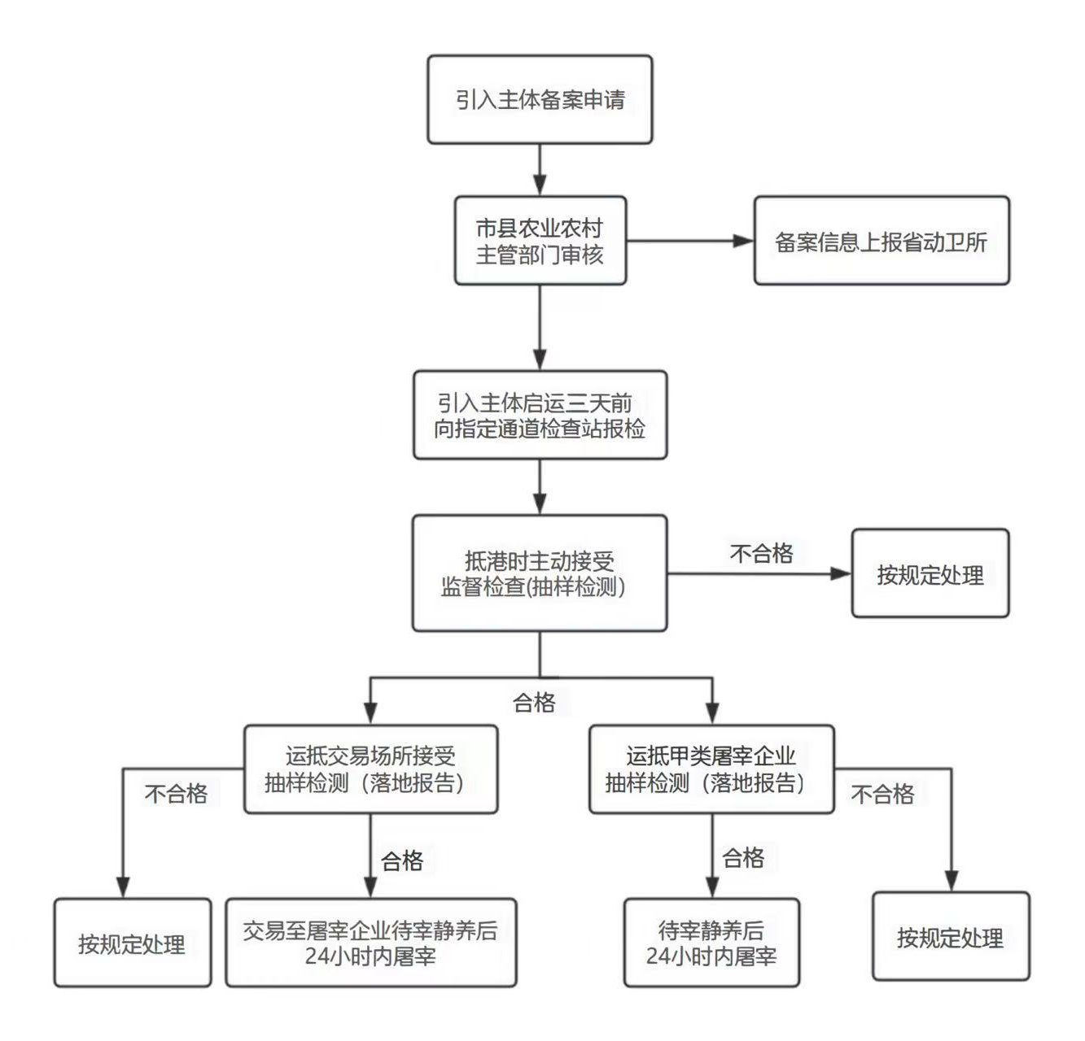
附件2

输入地检验检测要求

一、调运的活体肉用牛羊必须佩戴畜禽标识，附有输出地检疫证明及有资质的实验室检测口蹄疫病毒（OP液）、布病抗体（血清）的检测报告。
二、牛羊从指定通道进入本岛时，应接受动物疫病预防控制机构的主动监测（监测时间、采样数量等按照主动监测方案进行），进入本岛交易场所或甲类屠宰企业的，应在抵达目的地后接受属地农业农村主管部门的官方实验室或其委托的具备资质的第三方检测机构抽样检测，检测疫病种类为口蹄疫病毒（OP液）、布鲁氏菌病抗体（血清）以及省农业农村厅认为需要增加的检测病种。每批次抽样比例不低于3%，抽样数量不得少于6头（只），数量少于6头（只）的全部采样，样品须经货主、交易场所或甲类屠宰企业、官方兽医三方人员签名确定后封样；检测结果阴性的，方可进行交易或混栏待宰。
三、交易场所区内要有相对独立的待检区，未出检测结果前，不得混栏及交易。
四、第三方检测机构须按照程序开展检测，不得弄虚作假，并及时将结果反馈给指定通道检查站和属地农业农村主管部门。
五、牛羊检测结果为阳性的，属地农业农村主管部门按相关动物疫病防治技术规范等要求进行处置。
附件3

输出地动物疫病检验要求

为降低省外引入动物及其产品疫病输入性风险，维护海南无规定动物疫病区运行安全，对省外引入动物及其产品的疫病检验进行规范，除符合国家有关规定外，还应符合以下要求。
一、检验抽样时间
动物装运前7日内进行抽样检测。
二、检验抽样数量
每个场抽样数量不少于30头（只），不足30头（只）全采。
三、检验项目及样品种类
（一）牛：口蹄疫病毒（OP液）、布病抗体（血清）。
（二）羊：口蹄疫病毒（OP液）、布病抗体（血清）。
四、检验方法及标准
（一）口蹄疫病毒：荧光RT-PCR（口蹄疫诊断技术GB/T18935-2018）。
（二）布病抗体：虎红平板凝集试验/荧光偏振试验/全乳状环凝集试验/试管凝集试验/间接酶联免疫吸附试验/竞争酶联免疫吸附试验（动物布鲁氏菌病诊断技术GB/T18646-2018）。
五、检验报告标注
检验报告应标注每份样品来源动物耳标号，与检疫证所载耳标号一致。
六、检验结果
以上规定检验项目的检验结果均为阴性，视为检验合格。
七、检验实验室资质
承担检验的实验室须为下列机构实验室：
（一）各级动物疫病预防控制机构；
（二）通过CNAS或CMA或省级畜牧兽医主管部门认可认定的第三方实验室，认可认定检验能力范围须包含上述检验项目。
附件4

调运监管要求
一、省外调入活体肉用牛羊必须从指定通道进入本岛，依法接受港口动物卫生监督检查站的监督检查。
二、交易场所、甲类屠宰企业派人到港口检查站确认接收调入牛羊。
三、牛羊调运抵达交易场所或屠宰厂（场）后，场方须在官方兽医的监督下清点数量，并在牧运通系统录入入场信息登记，及时进行落地报告。清点数量与离港（场）数量不符时，官方兽医应按规定进行调查处理。
四、运抵交易场所的牛羊，待检测结果符合要求后，方可交易。经交易场所调出的牛羊仅限“点对点”调运到已备案的屠宰企业内屠宰。
五、牛羊调运到屠宰企业后，不得活体分销离场，属地主管部门要加强监管，确保入场牛羊全部及时在屠宰企业内屠宰。
六、从指定通道或者交易场所到屠宰场（落地报告）时间原则上不得超过6小时。
附件5

无害化处理要求
一、属于以下情况的必须进行无害化处理：
（一）染疫或者疑似染疫死亡、因病死亡或者死因不明的；
（二）经检疫不合格需要进行无害化处理的；
（三）因运输、自然灾害、应激反应、物理挤压等因素死亡的；
（四）屠宰过程中经肉品品质检验确认为不可食用的；
（五）死胎、木乃伊胎、胎衣等；
（六）因动物疫病防控需要被扑杀或销毁的；
（七）其他应当进行无害化处理的。
二、病死畜禽和病害畜禽产品收集、无害化处理应当符合农业农村部相关技术规范，采取必要的防疫措施，防止传播动物疫病、污染环境。
三、无害化处理产生的费用由货主承担。
附件6

驻场官方兽医职责

一、宣传、贯彻执行《中华人民共和国动物防疫法》《动物检疫管理办法》等法律法规以及我省相关规定。
二、严格监督引入主体做好牛羊入场查验和落地反馈。
三、对引入的牛羊开展定时巡查、临床检查、监督疫病抽样、宰前、宰后同步检疫等工作。对经检查合格的牛羊及其产品，按规定出具动物检疫合格证明，对检查不合格的牛羊及其产品按照有关规定处理。
四、发现染疫或疑似染疫的牛羊及其产品，要及时上报农业农村主管部门，按规定处理；发现违反动物防疫法律法规行为的，及时上报农业农村主管部门，并告知综合行政执法部门。
五、监督交易场所或屠宰企业认真做好入场查验，受理检疫申报，认真做好宰前检查、同步检疫等台账记录；监督引入主体做好“瘦肉精”自检、日常防疫消毒和病害牛羊及其产品无害化处理等记录；督促引入主体配合检测机构开展疫病检验检测。
六、法律法规规定的其他职责。
附件7
监督检查清单

序号 | 监督检查事项 |  | 检查结果 | 备注
序号 | 事项名称 | 检查内容 | 检查结果 | 备注
1 | 引入备案审核 | 1.查阅引入主体提交的备案资料是否齐全；2.查阅备案流程是否规范；3.核对备案数量与实际是否相符。
2 | 官方兽医 | 1.查阅驻场官方兽医花名册（不少于2人）；  2.官方兽医是否规范检疫出证；  3.官方兽医监督抽样情况。
3 | 人员配备 | 查阅兽医卫生检验人员用工合同及花名册（不少于3人）。
4 | 信息化应用 | 是否应用牧运通开展引入备案、检疫出证、落地报告等。
5 | 疫病检测 | 1.查阅检测机构资质情况（委托检测，需提供委托协议）；2.查阅抽样检测报告。
6 | 视频监控 | 1.视频监控是否能正常使用；2.视频监控是否无死角；3.视频监控记录是否保存2个月以上；4.视频监控是否接入牧运通系统。
7 | 规章制度 | 查阅是否有进场检查登记、定时巡查、定期休市（交易场所）、无害化处理、清洗消毒、检疫申报、疫情报告、质量安全、安全生产等相关制度，是否按规定上墙。
8 | 台账记录 | 1.官方兽医检疫出证记录；2.出入场登记记录；3.抽样检测记录；4.申报检疫记录；5.清洗消毒记录；6.无害化处理记录；7.活体交易记录；8.台账记录；9.交易协议。

整改要求：1.整改后经营（ ）；2.整改后由市县农业农村主管部门审核通过后经营（ ）；3.整改后由市县农业农村主管部门审核、省动物卫生监督所复核通过后经营（ ）。

海南省农业农村厅办公室 2024年3月29日印发

